ภาพกิจกรรมประกอบรายงานประจำเดือน เมษายน พ.ศ. 2569
หน่วย สภ.หนองซอน
กิจกรรม (จิตอาสาพัฒนา/จิตอาสาภัยพิบัติ/จิตอาสาเฉพาะกิจ) วันที่ 5 เม.ย. 69 เวลา 09.30 – 11.30 น.
หน่วยรายงาน สภ.หนองซอน / ภ.จว.มหาสารคาม
สถานที่ทำกิจกรรม วัดป่าโพธิ์สามต้น บ้านโพน ม.1 ต.โพนทอง อ.เชียงยืน จ.มหาสารคาม
รายละเอียดกิจกรรม (ใคร/ทำอะไร/ที่ไหน/เมื่อไหร่/เพื่ออะไร/ทำอย่างไร/ผู้เข้าร่วมกิจกรรมจำนวนเท่าใดแยกแยะ ตำรวจ ข้าราชการอื่นและประชาชน ) : วันที่( 5 เม.ย. 69 ) เวลา 09.30 – 11.30 น. พ.ต.ท.ลิขิต ตะริดโน สว.สภ.หนองซอน มอบหมายให้ ร.ต.อ.กรุง สุวรรณเพ็ง รอง สวป.ฯ นำกำลังข้าราชการตำรวจจิตอาสา จำนวน 10 นาย เข้าร่วมกับผู้นำหมู่บ้าน,อสม.รพ.สต.โพนทอง ,ประชาชนจิตอาสา จัดกิจกรรมจิตอาสาพัฒนาทำความสะอาดปรับปรุงภูมมิทัศน์รอบบริเวณวัดป่าโพธิ์สามต้น มีผู้เข้าร่วมกิจกรรม ดังนี้
- ตำรวจจิตอาสา จำนวน 10 นาย
- ประชาชนจิตอาสา จำนวน 43 คน
- รวมผู้เข้าร่วมกิจกรรม จำนวน 53 คน
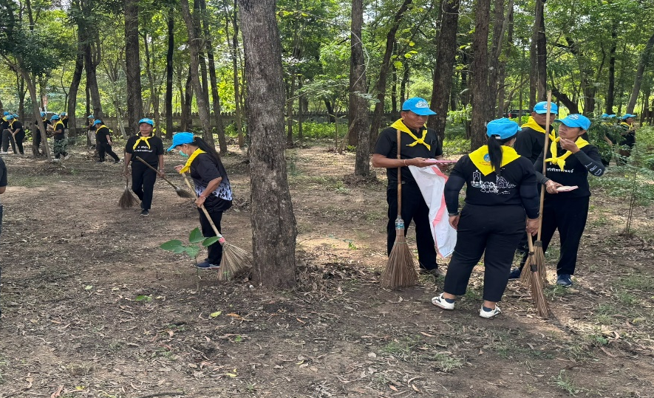
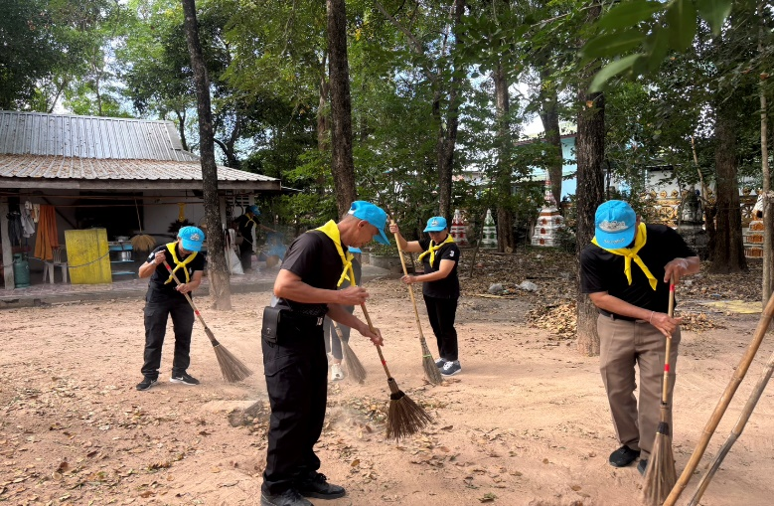
ตรวจแล้วถูกต้อง
พ.ต.ท 
( ลิขิต ตะริดโน )
สว.สภ.หนองซอน

ภาพกิจกรรมประกอบรายงานประจำเดือน เมษายน พ.ศ. 2569
หน่วย สภ.หนองซอน
กิจกรรม (จิตอาสาพัฒนา / จิตอาสาภัยพิบัติ / จิตอาสาเฉพาะกิจ) วันที่ 8 เมษายน 2569 เวลา 09.30 – 11.00 น.
หน่วยรายงาน สภ.หนองซอน / ภ.จว.มหาสารคาม
สถานที่ทำกิจกรรม หนองน้ำสาธารณหนองเม็ก บ้านหนองเม็ก ม.4 ต.หนองซอน อ.เชียงยืน จ.มหาสารคาม
รายละเอียดกิจกรรม (ใคร /ทำอะไร /ที่ไหน/เมื่อไร /เพื่ออะไร /ทำอย่างไร/ผู้เข้าร่วมกิจกรรมจำนวนเท่าใด แยกแยะ ตำรวจ ข้าราชการอื่น และประชาชน) : วันที่ 8 เมษายน 2569 เวลา 09.30 – 11.00 น.สภ.หนองซอน โดยการอำนวยการของ พ.ต.ท.ลิขิต ตะริดโน สว.สภ.หนองซอน มอบหมายให้ ร.ต.อ.กรุง สุวรรณเพ็ง รอง สวป.ฯ นำกำลังข้าราการตำรวจจิตอาสา เข้าร่วมกิจกรรม “ โครงการจิตอาสาเราความดีด้วยหัวใจ ” พัฒนาปรับปรุงภูมิทัศน์รอบบริเวณหนองน้ำสาธารณะหนองเม็ก ม.4 ต.หนองซอน อ.เชียงยืน จ.มหาสารคาม - รวมผู้เข้าร่วมกิจกรรมจิตอาสา จำนวน 105 คน มีผู้ข้าร่วมกิจกรรมดังนี้
- ข้าราชการตำรวจจิตอาสา สภ.หนองซอน จำนวน 10 นาย
- ข้าราชการหน่วยอื่น จำนวน 50 คน
- ประชาชนจิตอาสา จำนวน 45 คน
- รวมผู้เข้าร่วมกิจกรรมจิตอาสา จำนวน 105 คน
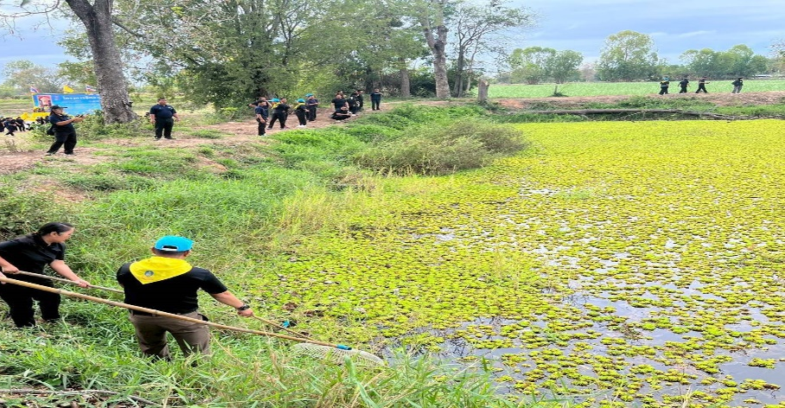
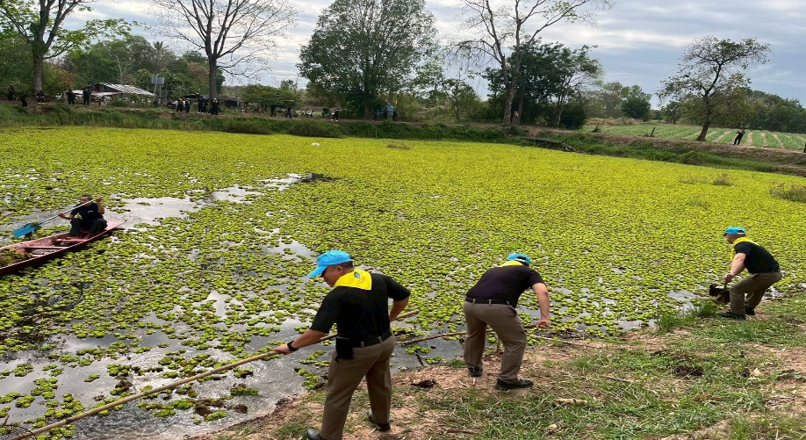
ตรวจแล้วถูกต้อง
พ.ต.ท
( ลิขิต ตะริดโน )
สว.สภ.หนองซอน

